**SƠ LƯỢC VỀ PHỨC CHẤT**

(Thời gian thực hiện: 2 tiết)

**I. MỤC TIÊU**

**1. Kiến thức**

– Nêu được nguyên tử trung tâm; phối tử; liên kết cho – nhận giữa nguyên tử trung

tâm và phối tử trong phức chất.

– Nêu được một số dạng hình học của phức chất (tứ diện, vuông phẳng, bát diện).

**2. Về năng lực**

Trình bày được sự hình thành phức chất aqua của ion kim loại chuyển tiếp và H2O trong dung dịch nước.

**3. Về phẩm chất**

– Sử dụng tiết kiệm, an toàn các nguồn tài nguyên thiên nhiên, có ý thức bảo vệ môi

trường.

– Khơi dậy ý thức sử dụng các phức chất phục vụ đời sống con người.

**II. THIẾT BỊ DẠY HỌC VÀ HỌC LIỆU**

Mô hình các phức chất dạng tứ diện, vuông phẳng và bát diện.

**III. TIẾN TRÌNH DẠY HỌC**

**1. Hoạt động 1: Mở đầu**

***1.1. Mục tiêu***

– Huy động được vốn hiểu biết, kĩ năng có sẵn của học sinh (về phức chất đã sử

dụng trong các thuốc thử Tollens, điều chế nước Schweizer, phản ứng tạo phức của

methylamine với Cu(OH)2) để chuẩn bị cho học bài mới; học sinh cảm thấy vấn đề sắp

học rất gần gũi với mình.

– Kích thích sự tò mò, khơi dậy hứng thú của học sinh về chủ đề sẽ học; tạo không khí

lớp học sôi nổi, chờ đợi, thích thú.

– Học sinh trải nghiệm qua tình huống có vấn đề, trong đó chứa đựng những nội dung

kiến thức, những kĩ năng để phát triển phẩm chất, năng lực mới.

***1.2. Nội dung***

Giáo viên tổ chức cho học sinh trả lời câu hỏi để tìm các từ hàng ngang, cuối cùng xác định từ chìa khoá.

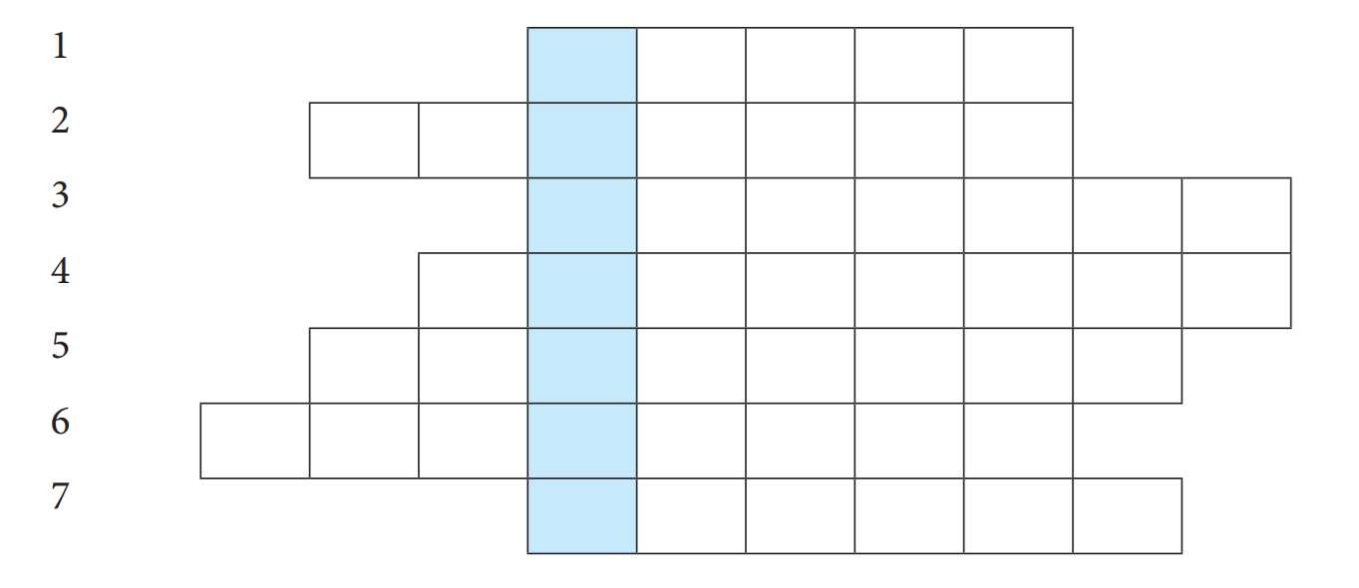Câu 1: Đường đi của ánh sáng trong chân không.

Câu 2: Tên một loại liên kết hoá học.

Câu 3: Tương tác hình thành giữa các nguyên tử trong phân tử.

Câu 4: Tên loại hợp chất hữu cơ có phản ứng tráng bạc.

Câu 5: Tên gọi chung cho các loại hạt không trung hoà về điện.

Câu 6: Con người thường muốn đặt mình ở vị trí nào để nhận được sự quan tâm tối đa từ người khác?

Câu 7: Tên kim loại dẫn điện tốt nhất.

***1.3. Sản phẩm***

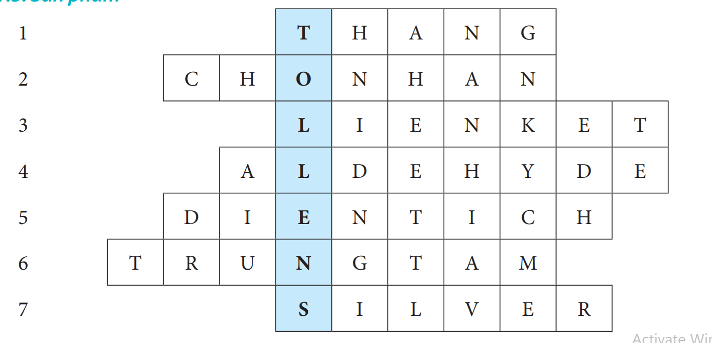***1.4. Tổ chức thực hiện***

Giáo viên thiết kế các câu hỏi dạng trò chơi Quizizz, Rung chuông vàng,… để khởi động buổi học.

**2. Hoạt động 2: Một số khái niệm cơ bản về phức chất**

***2.1. Mục tiêu***

– Dựa trên kiến thức sẵn có, viết được công thức phức chất của bạc trong thuốc thử

Tollens, điều chế nước Schweizer, phức chất của đồng với methylamine.

– Nêu được đặc điểm chung của các công thức từ đó hình thành khái niệm nguyên tử trung tâm; phối tử; cầu nội, cầu ngoại, điện tích của nguyên tử trung tâm.

***2.2. Nội dung***

**Nhiệm vụ 2.1: Hình thành khái niệm**

a) Trong hoá học, thuốc thử Tollens chứa hợp chất [Ag(NH3)2](OH) được dùng nhận

biết aldehyde bằng phản ứng tráng bạc.

Hợp chất [Ag(NH3)2]OH thuộc loại *phức chất*, đó là loại hợp chất có dấu móc vuông trong công thức hoá học.

Viết kí hiệu các nguyên tử H, N, Ag vào các quả cầu tương ứng trong mô hình của ion phức chất [Ag(NH3)2]+ sau đây:

b) Trong mỗi phức chất, nguyên tử kim loại là nguyên tử trung tâm, các phân tử hoặc ion liên kết với nguyên tử trung tâm gọi là phối tử.

Chỉ ra cầu nội, cầu ngoại, nguyên tử trung tâm và phối tử trong phức chất [Ag(NH3)2](OH)

c) Xác định điện tích của ion phức chất.

**Nhiệm vụ 2.2: Hình thành khái niệm**

Trong hoá học, nước Schweizer hoà tan được cellulose do chứa phức chất [Cu(NH3)4](OH)2

a) Chỉ ra cầu nội, càu ngoại, nguyên tử trung tâm và phối tử trong phức chất.

b) Cho biết số lượng phối tử và điện tích của ion phức chất.

**Nhiệm vụ 2.3: Ví dụ minh hoạ**

Khi cho Cu(OH)2 tác dụng với dung dịch CH3NH2 thu được dung dịch có màu xanh lam của phức chất [Cu(CH3NH2)4](OH)2.

a) Chỉ ra cầu nội, cầu ngoại, nguyên tử trung tâm và phối tử trong phức chất.

b) Cho biết số lượng phối tử và điện tích của ion phức chất.

***2.3. Sản phẩm***

**Nhiệm vụ 2.1:**

a) Học sinh điền đúng kí hiệu các nguyên tử H, N, Ag vào các quả cầu tương ứng.

b) Học sinh xác định được nguyên tử trung tâm là Ag+, phối tử là ammonia.

c) Học sinh xác định được điện tích của ion phức là +1.

**Nhiệm vụ 2.2:**

a) Học sinh xác định được cầu nội là phần trong móc vuông, cầu ngoại là phần trong móc tròn, nguyên tử trung tâm là Cu2+, phối tử là NH3.

b) Phức chất chứa 4 phối tử và ion phức chất có điện tích là +2.

**Nhiệm vụ 2.3:**

a) Học sinh xác định được nguyên tử trung tâm là Cu2+, phối tử là CH3NH2.

b) Phức chất chứa 4 phối tử và ion phức chất có điện tích là +2.

***2.4. Tổ chức thực hiện***

Giáo viên tổ chức hoạt động cho học sinh làm việc cặp đôi, sau đó thuyết trình để đánh giá đồng đẳng; đồng thời hỗ trợ, kiểm tra, đánh giá quá trình và kết quả thực hiện hoạt động của học sinh.

**3. Hoạt động 3: Một số dạng hình học của phức chất**

***3.1. Mục tiêu***

– Nêu được một số dạng hình học của các phân tử đã biết như methane, sulur hexafluoride dựa trên mô hình của chúng.

– Nêu được một số dạng hình học của phức chất.

***3.2. Nội dung***

**Nhiệm vụ 3.1: Ôn tập lại về lai hóa**

1. Trình bày lại kiến thức về lai hóa

2. Hình dạng một số dạng lai hóa phổ biến: sp, sp2, sp3

3. Cung cấp hình dạng một số dạng lai hóa khác: dsp2; d2sp3; sp3d2

**Nhiệm vụ 3.2: Phức chất có dạng hình học tứ diện**

1. Trình bày hình dạng của phân tử methane em đã học ở Hoá học 11. Phân tử methane có dạng hình học nào?

2. Ion phức chất [Zn(NH3)4]2+ cũng có dạng hình học tương tự methane. Viết kí hiệu nguyên tử Zn, phân tử NH3 vào các hình cầu tương ứng:

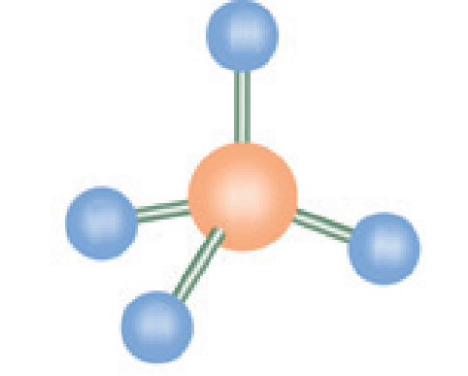

3. Ion phức chất [Zn(NH3)4]2+ có dạng hình học nào sau đây?

A. Tứ diện. B. Đường thẳng.

C. Vuông phẳng. D. Tam giác.

**Nhiệm vụ 3.2: Phức chất có dạng hình học vuông phẳng**

a) Viết kí hiệu nguyên tử Pt, nguyên tử Cl vào các hình cầu tương ứng trong mô hình của ion phức chất [PtCl4]2–:

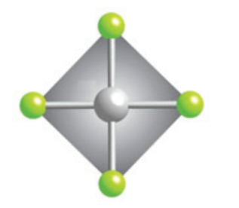

b) Cho biết dạng hình học của ion phức chất [PtCl4]2-.

c) Vẽ dạng hình học của ion phức chất [Pt(NH3)4]2+, biết ion phức chất này có dạng hình học tương tự ion [PtCl4]2-.

**Nhiệm vụ 3.3: Phức chất có dạng hình học bát diện**

**Câu 1.** a) Trong chương Nitrogen – Sulfur (Hoá học 11), chúng ta biết rằng lưu huỳnh tác dụng với fluorine dư thu được SF6:

Dạng hình học của phân tử SF6 là hình bát diện (tám mặt):

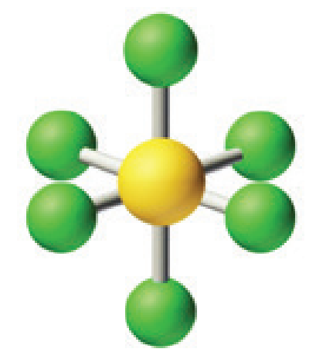

Ion phức chất [CoF6]3- cũng có dạng hình học tương tự SF6. Viết kí hiệu nguyên tử Co, nguyên tử F vào các hình cầu tương ứng:

Cho biết dạng hình học của ion phức chất [CoF6]3-.

***3.3. Sản phẩm***

**Nhiệm vụ 3.1:**

1. Học sinh trình bày được trong phân tử methane, bốn liên kết C–H giống nhau hướng về bốn đỉnh của một tứ diện đều:

Xác định được dạng hình học của phân tử methane là hình tứ diện:

2. Học sinh viết được kí hiệu nguyên tử Zn, phân tử NH3 vào các hình cầu tương ứng:

3. Học sinh xác định được dạng hình học của ion phức chất là tứ diện.

**Nhiệm vụ 3.2:**

Học sinh viết được kí hiệu nguyên tử Pt, nguyên tử Cl vào các hình cầu tương ứng:

Học sinh xác định được dạng hình học của ion phức chất là vuông phẳng.

**Nhiệm vụ 3.3:** Viết kí hiệu nguyên tử Co, nguyên tử F vào các hình cầu tương ứng:

Học sinh xác định được dạng hình học của ion phức chất là bát diện.

***3.4. Tổ chức thực hiện***

Giáo viên hướng dẫn, hỗ trợ, kiểm tra, đánh giá quá trình và kết quả thực hiện hoạt động của học sinh.

**4. Hoạt động 4: Liên kết trong phức chất**

***4.1. Mục tiêu:***

– Nêu được liên kết cho – nhận giữa nguyên tử trung tâm và phối tử trong phức chất.

– Trình bày được sự hình thành phức chất aqua của ion kim loại chuyển tiếp và H2O

trong dung dịch nước.

***4.2. Nội dung:***

**Nhiệm vụ 4.1: Liên kết giữa nguyên tử trung tâm và phối tử**

Đọc mục III.1 ở SGK trang 136 để thực hiện nhiệm vụ sau.

**Câu 1.** Liên kết trong phức chất tứ diện [Zn(NH3)4]2+:

a) Chỉ ra nguyên tử trung tâm và phối tử trong phức chất trên.

b) Vẽ công thức Lewis của phân tử NH3, chỉ rõ số cặp electron chưa liên kết ở nguyên tử N.

c) Ion Zn2+ có cấu hình electron thu gọn là [Ar]3d10. Hãy biểu diễn cấu hình electron của ion Zn2+ trên các phân lớp 4s, 4p theo ô orbital.

d) Chỉ ra 4 orbital trống có năng lượng thấp nhất của ion Zn2+.

e) Mỗi orbital trống ở trên có thể tạo liên kết với một phân tử ammonia bằng loại liên kết nào?

**Câu 2.** Liên kết trong phức chất tứ diện [CoF6]3-:

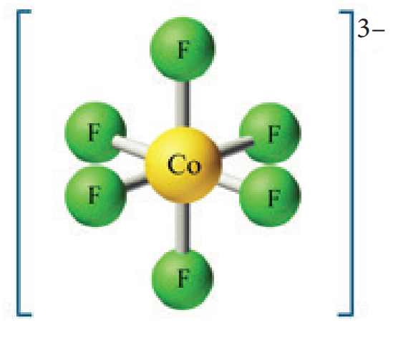

a) Chỉ ra nguyên tử trung tâm và phối tử trong phức chất trên.

b) Viết cấu hình electron lớp ngoài cùng của ion F-, chỉ rõ số cặp electron chưa liên kết ở ion F-.

c) Ion Co3+ có cấu hình electron thu gọn là [Ar]3d6. Hãy biểu diễn cấu hình electron của ion Co3+ trên các phân lớp 4s, 4p, 4d theo ô orbital.

d) Chỉ ra 6 orbital trống có năng lượng thấp nhất của ion Co3+.

e) Mỗi orbital trống ở trên có thể tạo liên kết với một ion F- bằng cách nào? Nêu tên loại liên kết đó.

**Nhiệm vụ 4.2: Sự hình thành phức aqua của một số ion kim loại chuyển tiếp**

**Câu 1.** Trong dung dịch nước, ion Cu2+ tồn tại ở dạng ion phức chất aqua với 6 phối tử nước:

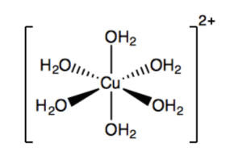

a) Chỉ ra nguyên tử trung tâm và phối tử trong ion phức chất.

b) Nêu dạng hình học của ion phức chất.

c) Cho biết tên loại liên kết hoá học giữa ion Cu2+ với các phối tử nước.

**Câu 2.** Trong dung dịch nước, ion Fe2+ tồn tại ở dạng ion phức chất aqua với dạng hình học bát diện.

a) Vẽ dạng hình học của ion phức chất.

b) Chỉ ra nguyên tử trung tâm và phối tử trong ion phức chất.

c) Cho biết tên loại liên kết hoá học giữa ion Fe2+ với các phối tử nước.

***4.3. Sản phẩm***

**Nhiệm vụ 4.1: Liên kết giữa nguyên tử trung tâm và phối tử**

**Câu 1.** a) Học sinh chỉ ra nguyên tử trung tâm là Zn2+ và phối tử là NH3.

b) Học sinh vẽ được công thức Lewis của phân tử NH3, chỉ ra 1 cặp electron chưa liên kết ở nguyên tử N:

c) Học sinh biểu diễn cấu hình electron theo ô orbital trên các phân lớp 3d, 4s, 4p của ion Zn2+ ([Ar]3d10):

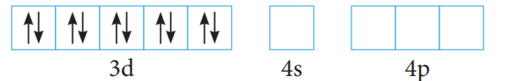

d) Học sinh chỉ ra 4 orbital trống có năng lượng thấp nhất của ion Zn2+ gồm 1 orbital 4s và 3 orbital 4p.

e) Học sinh chỉ ra được mỗi orbital trống có thể nhận cặp electron của phân tử ammonia để tạo thành liên kết cho – nhận.

**Câu 2.** Học sinh làm được tương tự như Câu 1 ở trên.

**Nhiệm vụ 4.2:**

**Câu 1.** a) Học sinh chỉ ra nguyên tử trung tâm là Cu2+ và phối tử là H2O.

b) Dạng hình học của ion phức chất là bát diện.

c) Liên kết hoá học giữa ion Cu2+ với các phối tử nước là liên kết cho – nhận.

**Câu 2.** a) Học sinh vẽ dạng hình học bát diện của ion phức chất:

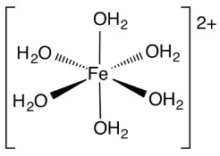

b) Học sinh chỉ ra nguyên tử trung tâm là Fe2+ và phối tử là H2O.

c) Liên kết hoá học giữa ion Fe2+ với các phối tử nước là liên kết cho – nhận.

***4.4. Tổ chức thực hiện***

Giáo viên hướng dẫn, hỗ trợ, kiểm tra, đánh giá quá trình và kết quả thực hiện hoạt động của học sinh.

**5. Hoạt động 5: Luyện tập**

***5.1. Mục tiêu***

– Xác định được nguyên tử trung tâm; phối tử; liên kết cho – nhận giữa nguyên tử

trung tâm và phối tử trong phức chất.

– Xác định được một số dạng hình học của phức chất.

– Trình bày được sự hình thành phức chất aqua của ion kim loại chuyển tiếp và H2O

trong dung dịch nước.

***5.2. Nội dung***

**Câu 1.** Một số phức chất platium được sử dụng làm thuốc điều trị ung thư do có hoạt tính kháng tế bào ung thư cao, điển hình như phức chất sau:

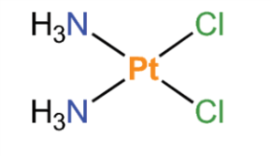

a) Chỉ ra nguyên tử trung tâm và phối tử trong phức chất.

b) Cho biết số lượng phối tử và điện tích của phức chất.

c) Nêu dạng hình học của phức chất.

**Câu 2.** Trong môi trường hydrochloric acid đặc, ion Co2+ tồn tại chủ yếu ở dạng ion phức chất sau:

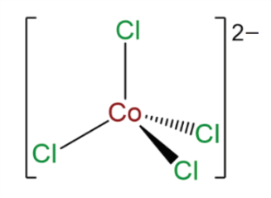

a) Chỉ ra nguyên tử trung tâm và phối tử trong phức chất.

b) Cho biết số lượng phối tử và điện tích của phức chất.

c) Nêu dạng hình học của phức chất.

d) Nêu kiểu liên kết hoá học giữa nguyên tử trung tâm và phối tử.

**Câu 3.** Trong dung dịch nước, ion Al3+ tồn tại ở dạng ion phức chất với 6 phối tử nước.

a) Viết công thức của ion phức chất, chỉ ra nguyên tử trung tâm và phối tử trong ion phức chất.

b) Vẽ dạng hình học bát diện của ion phức chất.

c) Nêu kiểu liên kết hoá học giữa nguyên tử trung tâm và phối tử.

***5.3. Sản phẩm***

**Câu 1.** a) Học sinh chỉ ra được nguyên tử trung tâm là Pt2+ và phối tử trong phức chất là NH 3 và Cl-.

b) Học sinh xác định được số lượng phối tử là 4 và điện tích của phức chất là 0.

c) Học sinh xác định được dạng hình học của phức chất là vuông phẳng.

**Câu 2.** a) Nguyên tử trung tâm là Co2+ và phối tử trong ion phức chất là Cl-.

b) Số lượng phối tử là 4 và điện tích của phức chất là -2.

c) Dạng hình học của phức chất là tứ diện.

d) Liên kết hoá học giữa nguyên tử trung tâm và phối tử là liên kết cho – nhận. **Câu 3.** a) Công thức của ion phức chất là [Al(H2O)6]3+, trong đó nguyên tử trung tâm là Al3+ và phối tử là H2O.

b) Dạng hình học bát diện của ion phức chất:

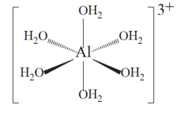

c) Liên kết hoá học giữa nguyên tử trung tâm và phối tử là liên kết cho – nhận.

***5.4. Tổ chức thực hiện***

– Giáo viên giao nhiệm vụ cho các nhóm thảo luận và trình bày.

– Giáo viên hỗ trợ học sinh thực hiện; kiểm tra, đánh giá kết quả thực hiện.

**6. Hoạt động 6: Vận dụng – Thực hành**

***6.1. Mục tiêu***

– Năng lực giải quyết vấn đề và sáng tạo thông qua các vấn đề nảy sinh trong thực tiễn.

– Năng lực tự học, tự tìm tòi, khám phá và đề xuất giải pháp thực hiện.

***6.2. Nội dung***

**Nhiệm vụ 6.1: Thực hành tạo phức chất thuốc thử Tollens; nước Schweizer;** Di-glycerol cuprat [C3H5(OH)2O]2Cu

**Nhiệm vụ 6.2: Chế tạo gương soi mini**

Chế tạo gương soi mini bằng cách thực hiện phản ứng tráng bạc lên một tấm kính nhỏ. (Học sinh có thể thực hiện phản ứng tráng bạc lên một dụng cụ bằng thuỷ tinh để làm đồ trang trí).

**Nhiệm vụ 6.3: Tạo mô hình phức chất:**

[PtCl4]2-; [Zn(OH)4]2-;[Cu(H2O)6]2+

**7. Hoạt động 7: Tìm tòi, mở rộng**

***7.1. Mục tiêu***

– Năng lực giải quyết vấn đề và sáng tạo thông qua các vấn đề nảy sinh trong thực tiễn.

– Năng lực tự học, tự tìm tòi, khám phá và đề xuất giải pháp thực hiện.

***7.2. Nội dung***

**Nhiệm vụ 7.1: Tìm hiểu thành phần cấu tạo và vai trò một số phức chất trong thực tiễn: chlorophyll, nhân heme, vitamin B12.**

**Nhiệm vụ 7.2: Tìm hiểu liệu pháp giải độc ion kim loại nặng bằng dung dịch chứa phối tử edta trong y học.**

***7.3. Sản phẩm***

– Gương soi mini hoặc đồ tráng bạc để trang trí nội thất.

– Bản thuyết trình về thành phần cấu tạo, vai trò các phức chất; liệu pháp giải độc ion kim loại nặng.

***7.4. Tổ chức thực hiện***

Giáo viên giao cho học sinh thực hiện ngoài giờ học trên lớp và nộp báo cáo để trao đổi, chia sẻ và đánh giá vào các thời điểm phù hợp trong kế hoạch giáo dục môn học/ hoạt động giáo dục của giáo viên.